الجمهورية الجزائرية الديموقراطية الشعبية
متوسطة حسان بن عطية ـــــــ قسنطينة ــــــــ مـــــــــــــــارس 2024
اختبار مادة العلوم الفيزيائية و التكنولوجية السنة الرابعة من التعليم المتوسط المدة : ساعة و نصف
الجزء الأول : ( 12 نقطة )
التمرين 01: ( 07 ن )
أول ما اكتشف غاز الهيدروجين سمي ( بالهواء القابل للانفجار ) بسبب خاصية يمتاز بها و حاليا يستعمل هذه الغاز في الكثير من المجالات و يعد غازا صديقا للبيئة، يمكن الحصول عليه تجريبيا من تجارب منها:

$$(b)$$
$$(a)$$
التجربة 01
التجربة 01: التحليل الكهربائي لمحلول كلور الهيدروجين ${(H}^{+}+{Cl}^{-})(aq)$
$$H^{+}$$
- سم المسريين $\left(a\right)$و $(b)$
$${Cl}^{-}$$
- سم جميع الأفراد الكيميائية في المحلول الشاردي المستعمل
- حدد جهة حركة الشوارد عند غلق القاطعة
- حدد المسرى الذي سينطلق فيه غاز ثنائي الهيدروجين
- ثم أذكر كيف يتم الكشف عنه
- ينطلق في المسرى الثاني غاز آخر سام سمه و أذكر ميزته
- أكتب المعادلة الكيميائية عند المسرى$\left(a\right)$
- سم الفرد الكيميائي المتبقي في وعاء التحليل في نهاية التجربة و توقف التيار الكهربائي
التجربة 02: يتفاعل محلول كلور الهيدروجين ${(H}^{+}+{Cl}^{-})(aq)$مع معدن ما فيظهر محلول شاردي ذو لون أخضر و ينطلق غاز
- نظيف قطرات من محلول هيدروكسيد الصوديوم $\left({Na}^{+}+{OH}^{-}\right)$ إلى المحلول الشاردي الناتج فيظهر راسب أخضر
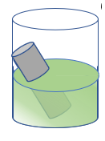
- سم الشاردة التي تم الكشف عنها
- حدد مما يلي المعدن المستعمل في التجربة 02 :
التجربة 02
القصدير$Sn$ | الحديد$Fe$ | الألمنيوم $Al$ | الزنك $Zn$

- أكتب المعادلة الكيميائية بين محلول كلور الهيدروجين و المعدن المستعمل (الشاردية )
- ثم أذكر المبدءان اللذان يجب مراعاتهما عند كتابة المعادلة بالصيغة الشاردية
التمرين 02: ( 05 ن )
من أجل التخفيف من أضرار الزلازل ابتكر المهندسون أنظمة مقاومة للزلازل تثبت في أسفل البنايات منها النظام الموضع في الصورة و ما في الوثيقة 01 هي تجربة توضيحية لذلك باستعمال نابض $(R)$ حيث أن قيمة كتلة الجسم $(s)$ هي $m=2 kg$
- سم القوى المؤثرة على الجسم $(s)$في الوثيقة 01
$$(S)$$
$$(R)$$
الوثيقة 01
$$الصورة$$
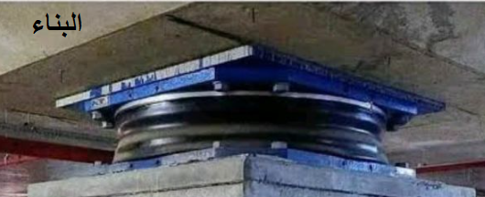
- أحسب شدة ثقل الجسم $(s)$ علما أن $g=10\frac{N}{kg}$
- نعتبر الجسم $(s)$ في حالة توازن
- أكتب شرطا توازنه
- أذكر في الجدول التالي مميزات القوى المؤثرة عليه
الشدة | الجهة | الحامل | نقطة التأثير | نوعها | القوى

- مثل القوى المؤثرة على الجسم $(s)$باستعمال سلم الرسم $10N→1cm$
الجز ء الثاني : ( 8 نقاط )
الوضعية الإدماجية :
اطلقت الجزائر قمرها صناعي $AlSat 1$ بتاريخ 28 نوفمبر 2002 لتصوير الأرض و رصد الظواهر الطبيعية و الكوارث كتلة هذا القمر الصناعي هي $m=90 Kg$ حيث تم اطلاقه من محطة لاطلاق صواريخ الفضاء في روسيا. يتعمد اطلاق الصواريخ على مبدأ الفعلين المتبادلين بين منصة الاطلاق و قاعدة الصاروخ ( غرفة الاحتراق ) كما تبينه الوثيقة 02
- اذكر نص مبدأ الفعلين المتبادلين بين جملتين ميكانيكيتين $(A)$ و $(B)$
- اشرح انطلاق الصاروخ في الوثيقة 02 بتوظيف مبدأ الفعلين المتبادلين
- اعتمادا على الوثيقة 03 و التي بها موضعين لدوران القمر الصناعي حول الأرض:
- مثل ثقل القمر الصناعي في الموضع 01 ( قيمة الجاذبية للأرض $g=10\frac{N}{kg}$و سلم الرسم $450N→1cm$ )
- مثل الفعلين المتبادلين بين القمر الصناعي و الأرض في الموضع 02
- الجدول التالي فيه شدة ثقل القمر الصناعي في مواضع مختلفة
الموضع | الأرض | القمر | عطارد
شدة الثقل | $$900 N$$ | $$144 N$$ | $$342 N$$

- رتب قيمة الجاذبية $g$ تنازليا ( من الأكبر إلى الأصغر ) في هذه المواضع مع التعليل الحسابي
$$(S)$$
كوكب الأرض
$$(T)$$
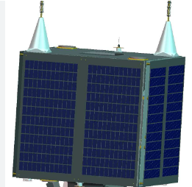

الموضع 01
الموضع 02
الوثيقة 03

انطلاق الصاروخ
خروج الغاز من غرفة الاحتراق

غرفة الاحتراق

$$(A)$$
$$(B)$$
الوثيقة 02
منصة الاطلاق

